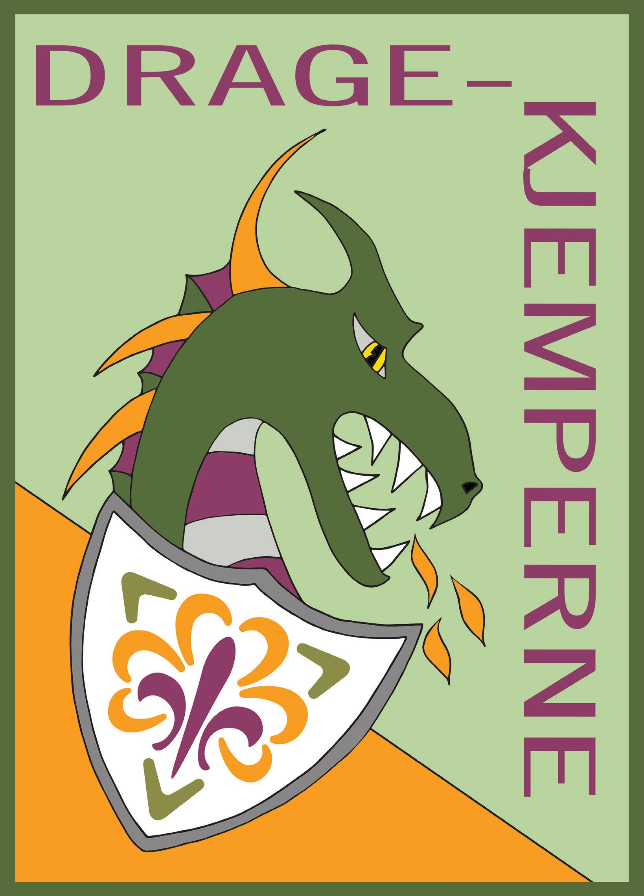
Deltakerhefte
Navn:

Trosopplæringstiltak rettet mot 9 og 10-åringer

TROSOPPLÆRING I DEN NORSKE KIRKE

Hei
Så fint at du ville bli med på Dragekjemperhelgen.

Har du hørt om St. Georg?
Det var han som kjempet mot dragen for å redde prinsessen og hele landsbyen. Og det klarte han bra det!

På denne turen skal du få være med på et rollespill. I landet utenfor skogen her har det dukket opp en ny drage som gjør folkene redde. Dette vil Georg rette opp i og han trenger DIN og alle de andre dragekjemperne sin hjelp.

Du skal også få bli med på en del av de tingene speiderne driver med. Sammen skal vi lage mat på bål, spikke og lære om
knuter. Kanskje du også får lære litt om førstehjelp eller koke din egen suppe? Kanskje blir det også tid til å lage noe morsomt.

Vi skal avslutte dagen med leirbål og lysspor. Og selvsagt starte dagen med flaggheis på ekte speidervis. Sammen skal vi lage vår egen gudstjeneste hvor vi skal bruke mye av det vi har lært i løpet av turen.

Ta godt vare på dette heftet - det kan komme til nytte, og kos deg masse som dragekjemper.

Husk - den som smiler og er glad - den gjør dagen bra.
Lykke til!

SPEIDERBØNNEN

Bokmål

Kjære Far i høye himmel, hør mitt hjertes stille bønn:
Hvor jeg er i verdens vrimmel, la meg ferdes som din sønn.
La meg leve deg til ære, hedre Norge, far og mor,
andre folk til nytte være, lyde speiderlovens ord.

Nynorsk

Kjære Far i høge himmel, høyr mi stille hjartebøn:
Kvar eg enn verda vankar, lat meg bli som sonen din.
Lat meg leva deg til æra, heidre Noreg, far og mor,
andre folk til hjelp få vera, og so lyda lova vår.

TAPTO
Dagen dør, skumring rår, over skog, over land, over hav.
Alt er ro, hvil kun trygt.
Gud er nær.

FLAGGSANGEN
Ved heising av flagg brukes denne sangen ofte. Noen bruker også ”Ja, vi elsker dette landet”.

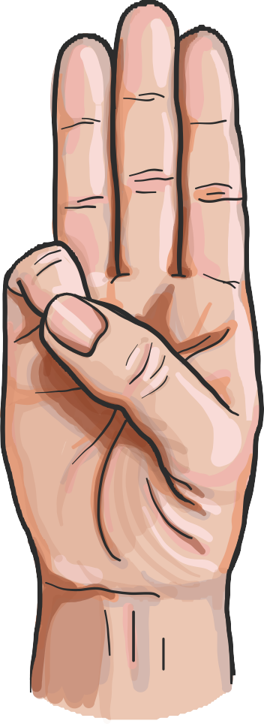
Fold deg ut, vårt frihetsmer- ke, fagre norske flagg.
Under deg vi vokser sterke frem til frihetsdag.
Under deg på fredens bane vil vi stevne frem.
Under deg vår hedersfane,
slå for frihet, hjem.
Tekst: Anna Meyer
Melodi: Otto Udd-Johansen

KNIVBRUK

Kniven trenger du hvis du skal:
- Spikke spidd til pinnebrød
- Lage pil og bue
- Surre kors
- Binde visp
- Forberede og lage mat

RYGG

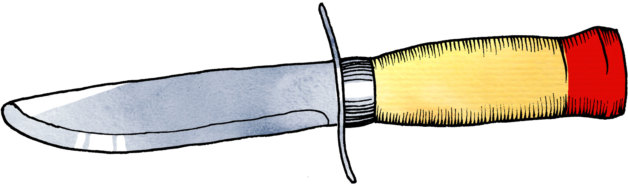BLAD

SPISS

EGG
SKAFT

KNIVREGLER

- SPIKK ALLTID FRA DEG, ALDRI MOT DEG.

- SPIKK ALDRI MOT NOEN ANDRE.

- NÅR DU IKKE SPIKKER, SKAL KNIVEN ALLTID LIGGE I SLIRA.

TENNE BÅL

Et pagodebål er enkelt å begynne med. Start med store kubber nederst og opptenningsved og flis øverst. Bålet ten- nes på toppen.
Du trenger:
- Opptenningsved og større vedkubber, som du enten har samlet eller brakt med deg.
- Kniv for å lage flis til opptenning eller never/bark.
- Fyrstikker.

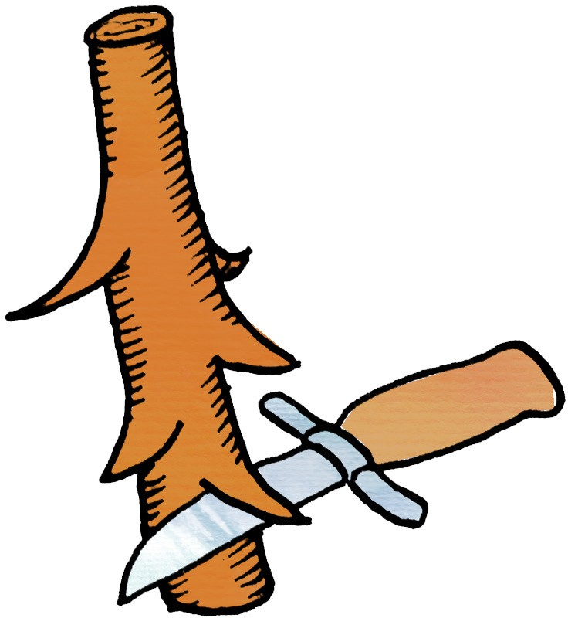
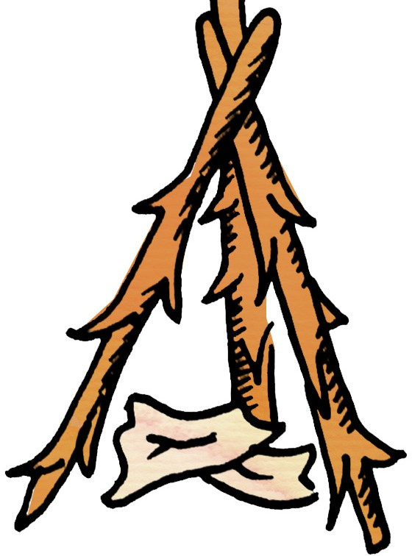
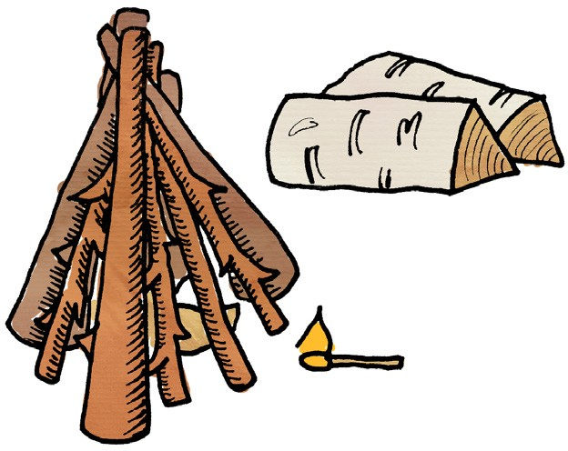
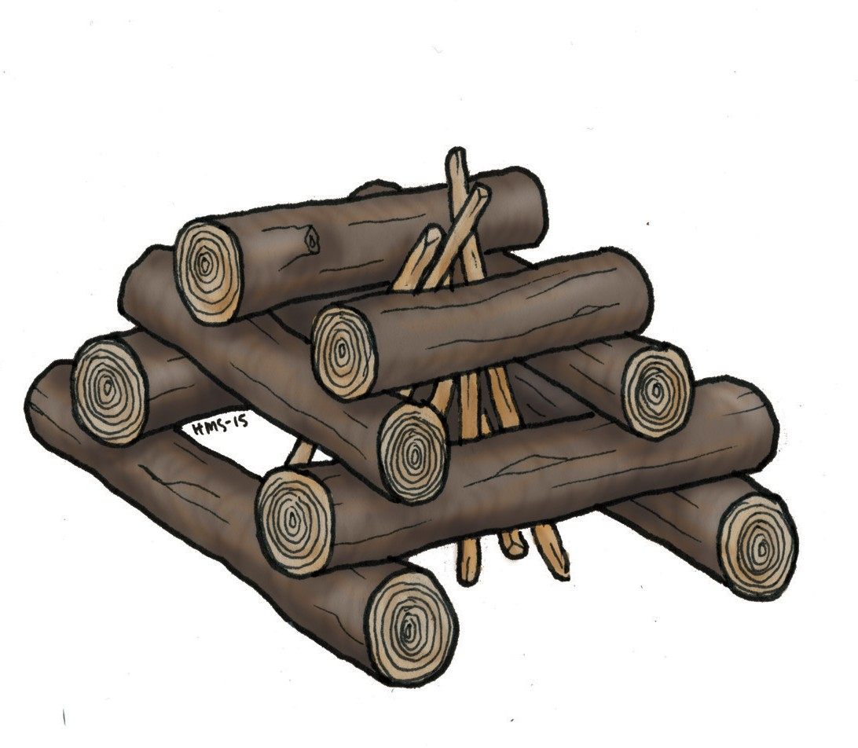

I Norge er det et generelt bålforbud fra
15. april til 15. september. I denne perioden er det for- budt å tenne opp bål og grill
(også engangsgrill) i eller i nærheten av skog.

MAT PÅ BÅL
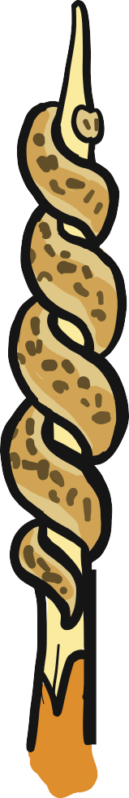
På bål kan man lage mange gode og enkle matretter som metter godt.

PINNEBRØD

- 2 kopper mel
- 1 ts bakepulver
- Litt salt
- 2 ss sukker
- Vann

Bland alt til en smidig dei. Surr en liten bit rundt pinnen og grill over glørne i bålet.

SJOKOLADEBANAN

Ta en banan og skjær et snitt på langs på innsiden av bananen. Stikk inn sjokoladebiter og pakk bananen inn i aliminiumsfolie. Stekes i noen minutter i glørne i bålet, og spises så med skje.

Her har du to enkle retter du kan prøve
senere.

LAGE VISP
Hvis det er for tørt til å tenne bål, kan man lage seg en visp i stedet for å spikke pølsepinne eller spidd til pinnebrød.

Du trenger:
- Kniv
- Tau eller blomsterstreng
- Ferske, tynne pinner på ca 25 cm

Pinnene ”skrelles” og surres sammen til en visp. Denne kan brukes til å røre med i for eksempel tomatsuppe som lages på stormkjøkken.

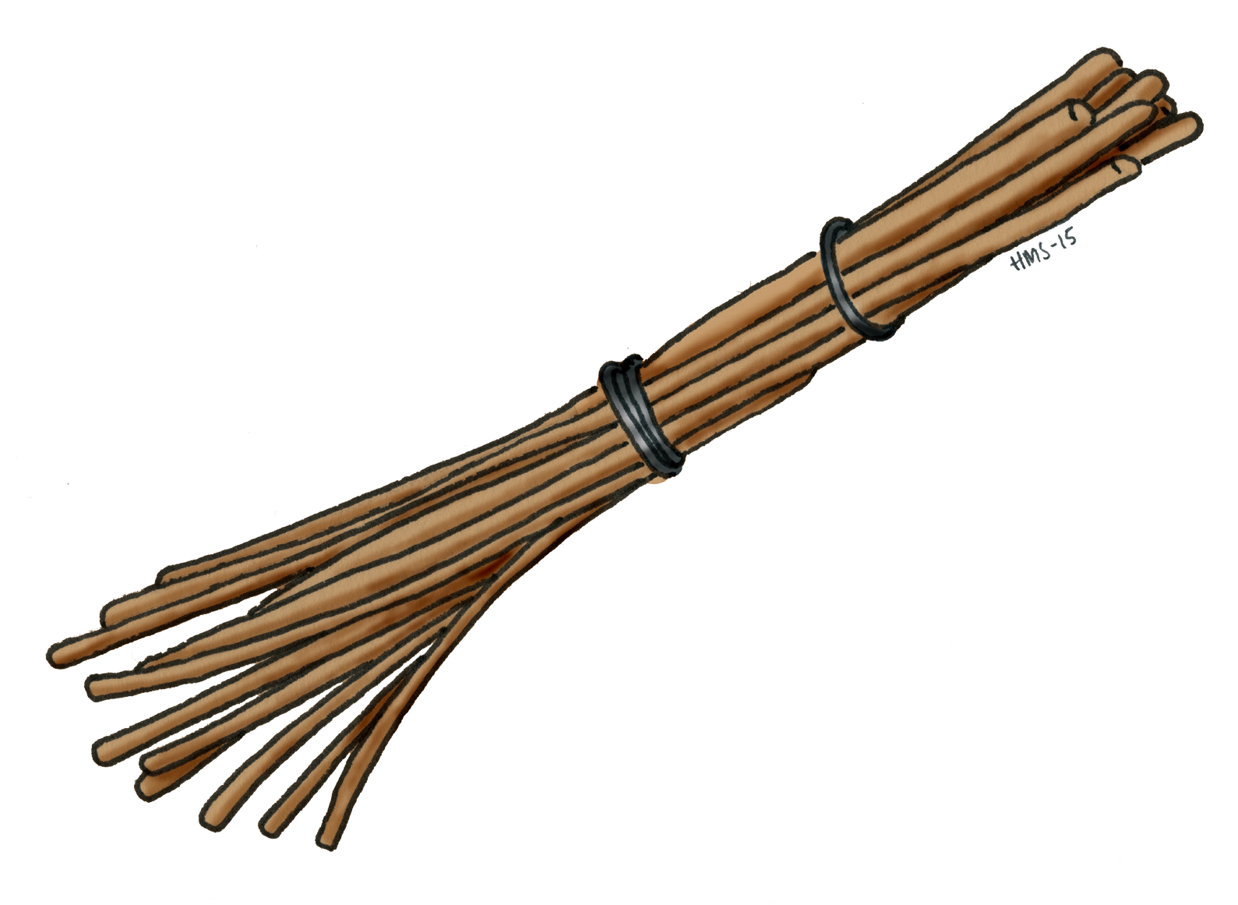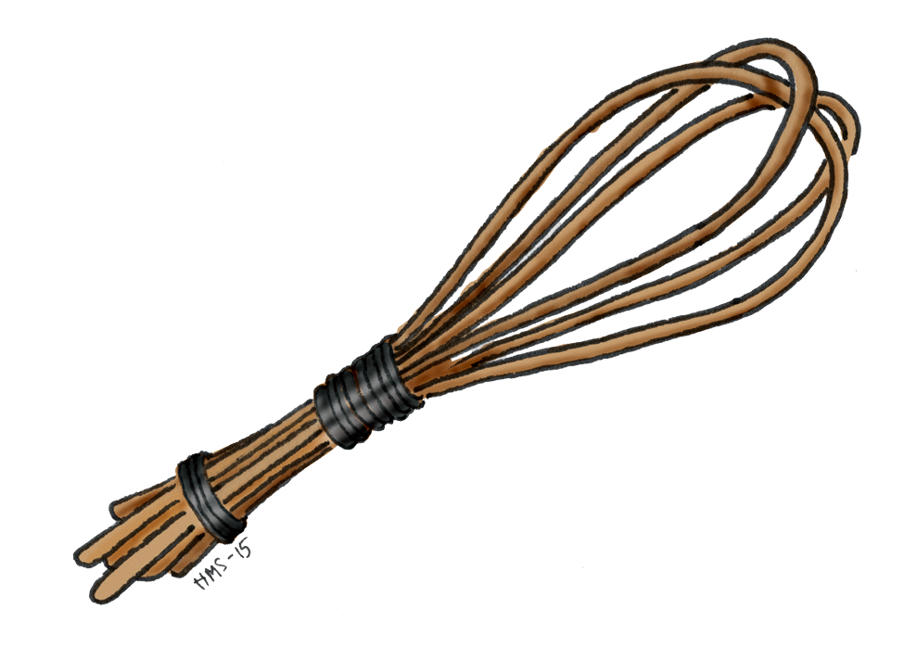

Dersom du skal lage buet visp må pinnene være lengre enn
25 cm.

KNUTER OG SURRING
Som speider, eller på tur i skogen med familen, kan det være lurt å kunne litt om surring og knop, eller knuter som det også heter.
DOBBELT HALVSTIKK

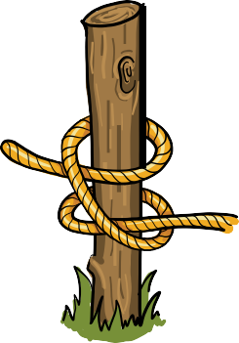
Dobbelt halvstikk brukes når du skal feste tau rundt en stokk, for eksempel når du avslutter en surring.

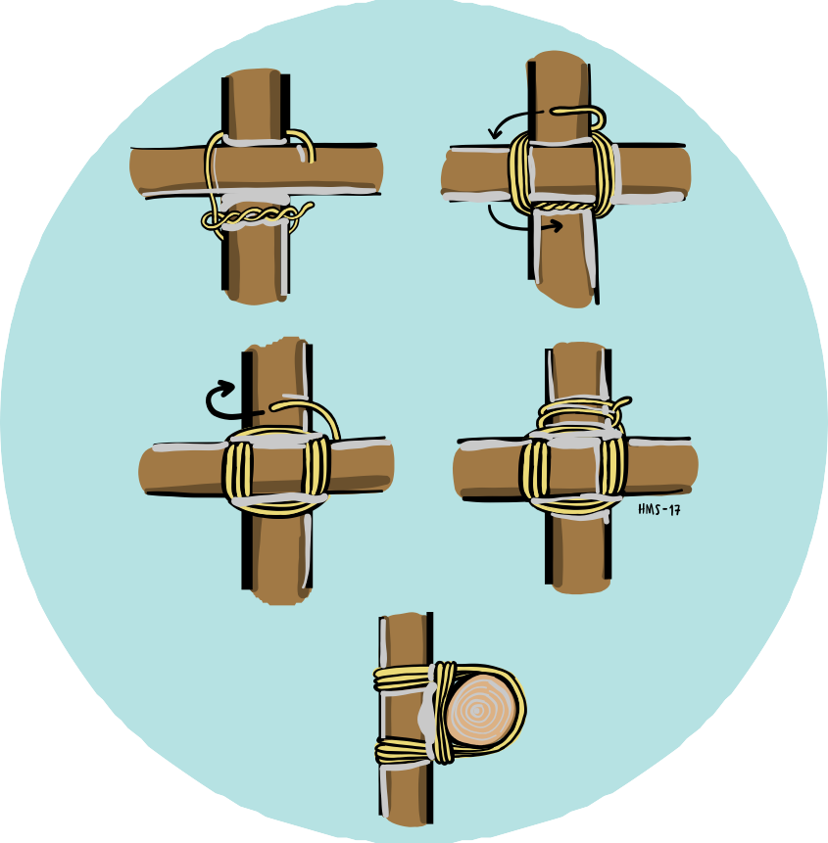
VINKELSURRING

Vinkelsurring bruker du når du skal surre samen korset / sverdet ditt. Begynn med dobbelt halvstikk. Legg tauene tett og fint inntill hverandre. Stram godt for hver omgang. Fest til slutt tauet med dobbelt halvstikk.

GITTERKODE
Her er kodenøkkelen for å løse gitterkoden på neste side. Som speider kan det være lurt å vite hvordan man løser koder.

A | B | C
D | E | F
G | H | I

J | K | L
M | N | O
P | R | S

Eksempel
= B
= I
= L

Tips:
Du har tre gitter med tre ulike symboler over: Sirkel, firkant og trekant.
T | U | V
X | Y | Z
Æ | Ø | Å

Se først på symbolet i kodetegnet du skal løse,
finn så det rette gitteret og til sist gitterformen.

Hvilken bokstav får du da?

Løs gitterkoden ved hjelp av nøkkelen på den andre
siden. Hva blir setningene?

1 2

3

4 5

6 7

8 9

10

11

.

.

Fargelegg og tegn mønster på skjoldet.

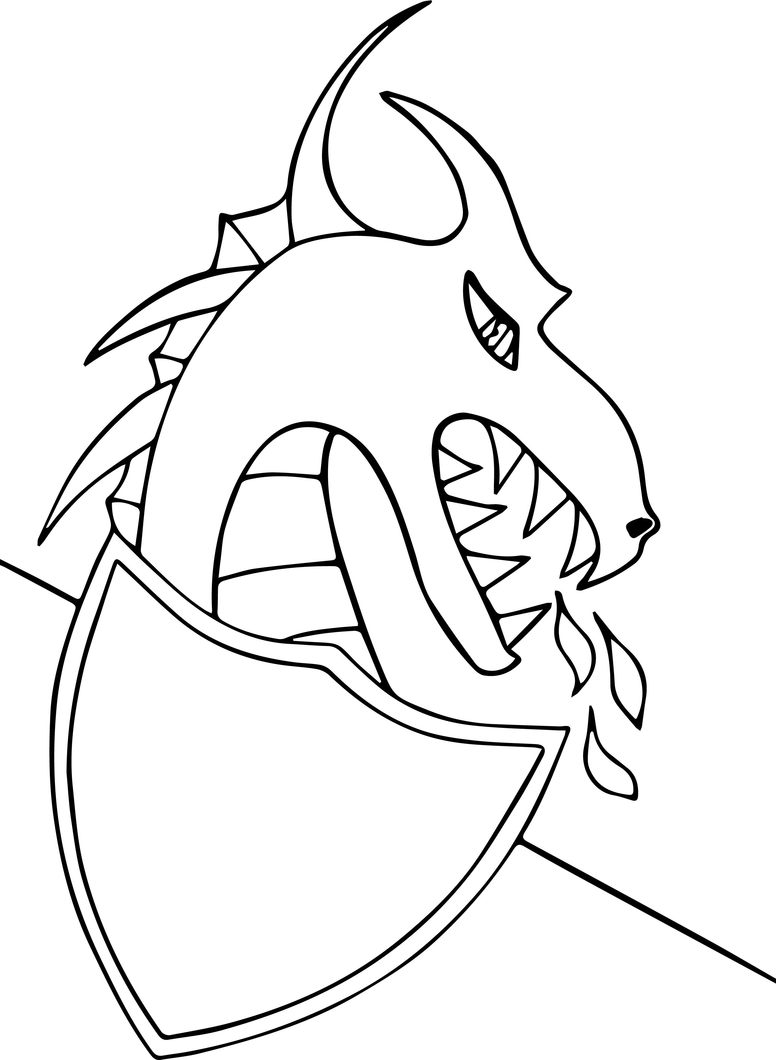

KRISTNE SYMBOLER
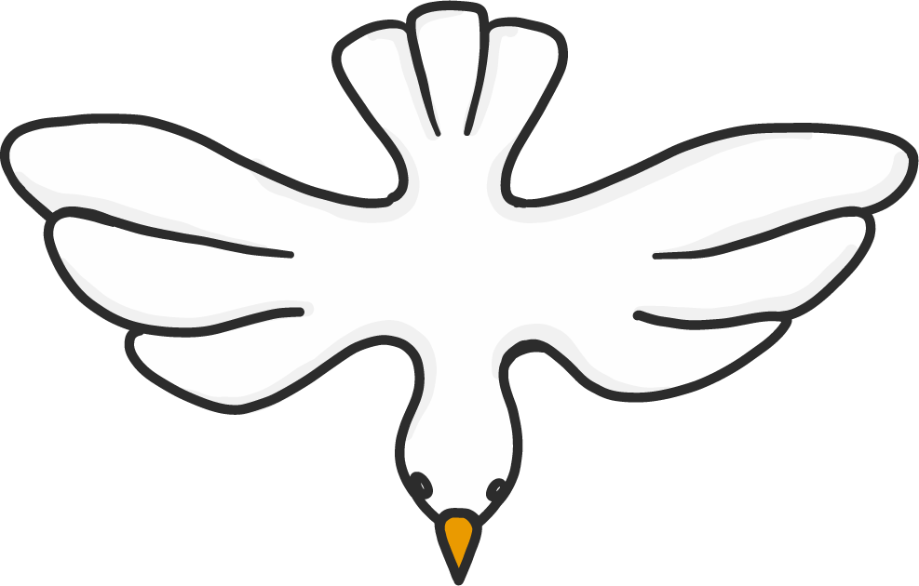
Skriv navn på symbolene nedenfor.

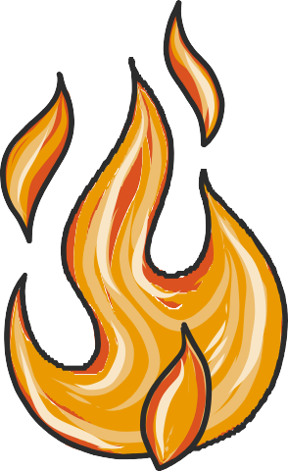

SANGER

OM BÅLETS FLAMMER
Om bålets flammer vår krets vi slår som før så mang en gang.
Men før enn noen ordet får, la tone denne sang:
Rundt bålet, rundt bålet, rundt bålet synger vi, rundt bålet, rundt bålet, rundt bålet der vil vi forbli.

BÅLETS FLAMMER
Bålets flammer stiger høyt mot sky.
Her i skogens ly vi glemmer slit og by. Mens nattehimlens stjerner titter frem, våre tanker går på vandring hjem.

I DEN MØRKE KVELD
:/: I den mørke kveld :/:
:/: lyser bålets glør :/:
:/: på en gammel vei :/:
:/: vi har vandret før. :/:

:/: På en gammel vei :/:
:/: med så mange spor :/:
:/: mot det fjerne land :/:
:/: hvor vår lengsel bor. :/:

:/: Mot den fjerne kyst :/:
:/: der det tause savn :/:
:/: i mitt eget bryst :/:
:/: finner fredens havn. :/:

:/: Ved et gammelt kors :/:
:/: der all synd og skam :/:
:/: i et fattig liv :/:
:/: slettes ut av Ham. :/:

:/: I den mørke kveld :/:
:/: lyser bålets glør :/:
:/: på en gammel vei :/:
:/: vi har vandret før. :/:

VÆR MEG NÆR
Vær meg nær, å, Gud, vær meg nær!
Vær meg nær, å, Gud, vær meg nær!
Vær meg nær, å, Gud, vær meg nær!
Å, Gud, vær meg nær!
Når jeg gråter, Gud, vær meg nær! (3x)
Å, Gud, vær meg nær!
Når jeg ber til deg, vær meg nær! (3x)
Å, Gud, vær meg nær!
Når jeg synger, Gud, vær meg nær! (3x)
Å, Gud, vær meg nær!

LA OSS VANDRE I LYSET
:/: La oss vandre i lyset,
liksom han er lys,
vandre i Guds lys. :/:
Refreng:
Vandre i Guds lys,
vandre i Guds lys, vandre i Gud lys.
Vandre i Guds kjærlighets lys.

:/: La oss elske hverandre,
liksom han har elsket oss,
vandre i Guds lys :/:

:/: La oss tilgi hverandre,
liksom han har tilgitt oss,
vandre I Guds lys:/:

:/: La oss be for hverandre,
liksom Jesus ber for oss,
vandre I Guds lys:/:

Wa wa wa, Emimimo
1:Wa wa wa Emimimo
2:Emioloye
1:Wa wa wa Alagbera 2:Alagberameta
1:Wao wao wao
2:Emimimo
Salme 519 iNorsk Salmebok

Det var fint,
det var flott.
Det var knakende godt.
Det var tipp,
det var topp.
Det var tippe-tippe- topp.
Det var tikk,
det var takk.
Det var
tikke-tikke-takk.
Tikk. Takk. Takker.

ROP
B-R-A-V-O
bravo, bravo, bravo
M-E-R-E
mere, mere, mere
B-R-A sier BRA
V-O sier VO
Sier BRA
Sier VO
Sier BRAVO

OGGI OGGI
Leder: Oggi, oggi, oggi
Alle: Ai,ai,ai
Leder: Oggi, oggi, oggi
Alle: Ai, ai, ai
Leder: Oggi
Alle: Ai
Leder: Oggi Alle: Ai
Leder: Oggi, oggi, oggi
Alle: Ai,ai,ai

1: Nye venner vil vi ha
2: Før vi drager her i fra
1: Mange venner
2: Gode venner
1: Ha, ha, ha
2: Bra, bra, bra
1+2: Hei, hei, hei
1+2: Klapp, klapp, klapp.
(Man klapper tre ganger i hendene)

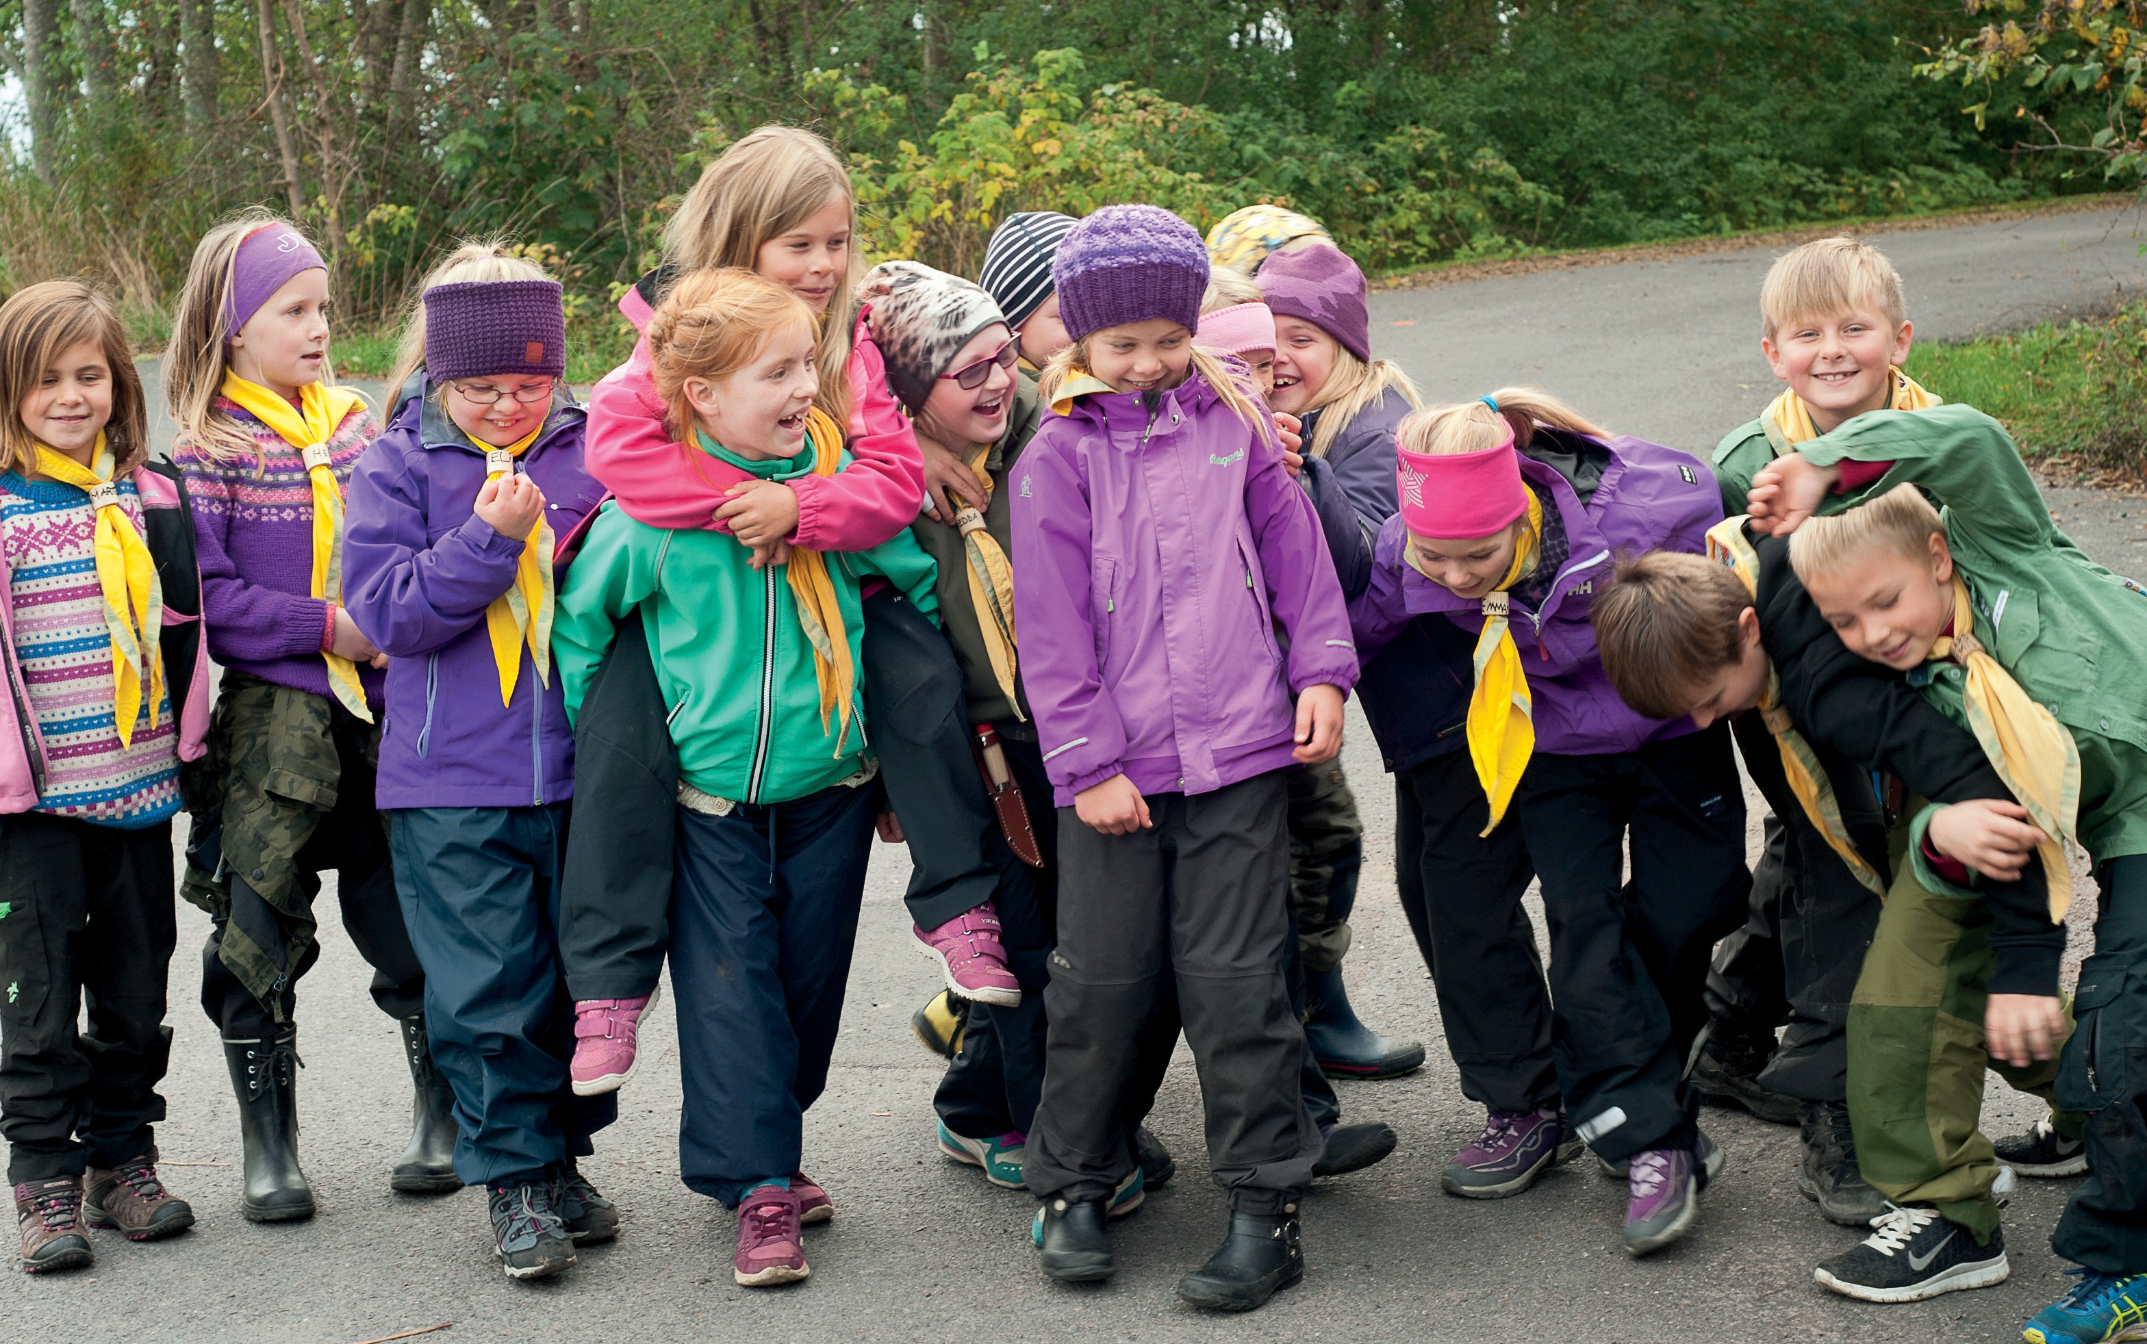

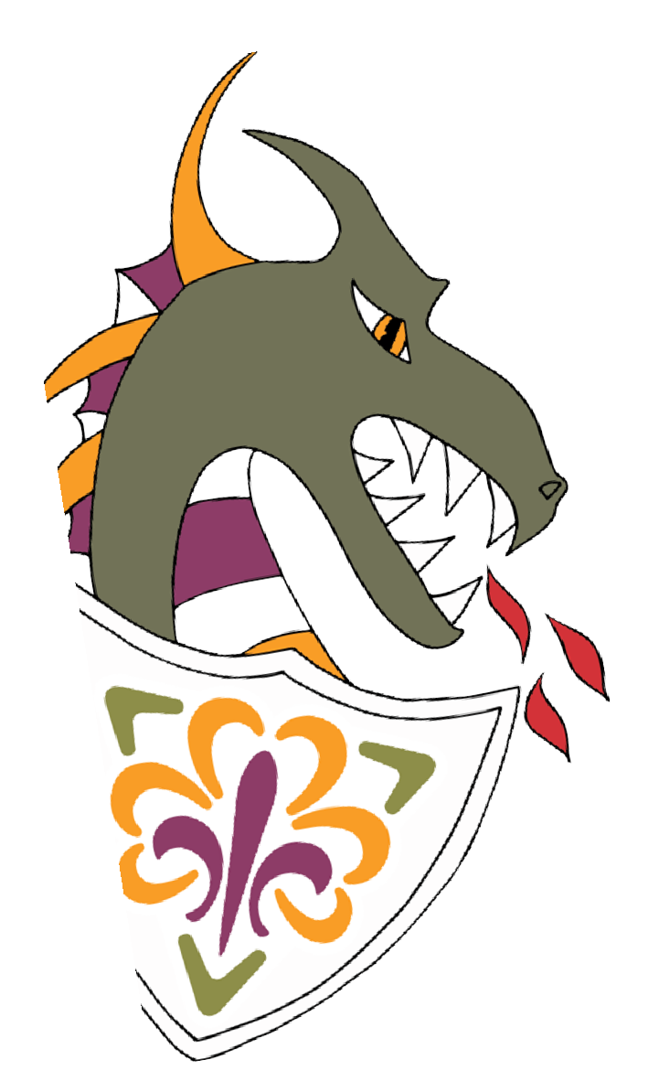

Norges KFUK-KFUM-speidere Postboks 6810 St. Olavs plass 0130 OSLO
Tlf: 22 99 15 50
post@kmspeider.no
kmspeider.no/dragekjemperne TROSOPPLÆRING I DEN NORSKE KIRKE

Dragekjemperne er utviklet med støtte fra ”Størst av alt” Trosopplæring i Den norske kirke.

